# Proyecto 1 – Documentación

Este proyecto tuvo como enfoque aportar al cumplimiento del objetivo de desarrollo número 9, el cual reza: construir infraestructuras resilientes, promover la industrialización inclusiva y sostenible, además de fomentar la innovación. Se tuvo como objetivo resolver uno de los problemas que, frecuentemente, los guatemaltecos de todas partes afrontan: las inundaciones.

**Integrantes del grupo:**

* Oscar Juárez – 17315
* José Pablo Cifuentes – 17509
* Luis Esturban – 17256

## Proceso de Design Thinking

### Entrevista con David de León, trabajador de la CONRED

* ¿Qué tipos de inundaciones abarcan ustedes?
  + Básicamente existen inundaciones por lluvia verdad, donde se tapan los tragantes y se inundan las calles. También cubrimos inundaciones causadas porque llueve mucho y los ríos se salen.
* ¿Como saben actualmente que habrá una inundación?
  + En la parte alta del país tenemos colocado un pluviómetro, lo cual nos indica que tanto ha llovido, en base a eso sabemos si en la parte baja del país se va a inundar o no.
* ¿Qué problemas presenta la forma en que monitorean el nivel del agua de los ríos?
  + El principal problema es que no contamos con el equipo suficiente para cubrir todas las posibles áreas de inundación y dependemos de personas voluntarias para monitorear nuestros dispositivos.

### Entrevistas etnográficas

Pedro Aldana

* ¿Vive cerca de algún lago, río u otro cuerpo de agua masivo?
  + Tengo una finca por la cual pasa un río
* ¿Ha experimentado algún tipo de inundación?
  + Una vez se desbordo el rio y se vieron afectados algunos de los cultivos
* ¿Qué tan a menudo se presenta este fenómeno?
  + Casi nunca se ha manifestado este fenómeno
* ¿Tiene o conoce alguna forma de prever el evento?
  + no tenemos forma de prever
* ¿Qué hace cuando se inunda?
  + hace aproximadamente 4 años
* ¿Qué problemas han surgido o pueden llegar a surgir a partir de este fenómeno?
  + La destrucción de cultivos
* ¿Qué tantas personas conoce que hayan pasado por lo mismo?
  + Ninguna
* ¿Porque cree usted que se inunda?
  + Por la basura que impide seguir al río con naturalidad

Derik Ortiz

* ¿Vive cerca de algún lago, río u otro cuerpo de agua masivo?
  + De pequeño viví cerca de un río
* ¿Ha experimentado algún tipo de inundación?
  + Nunca
* ¿Qué tan a menudo se presenta este fenómeno?
  + Nunca se presentó
* ¿Tiene o conoce alguna forma de prever el evento?
  + Tal vez crear algún tipo de canal alternativo
* ¿Qué hace cuando se inunda?
  + No aplica
* ¿Qué problemas han surgido o pueden llegar a surgir a partir de este fenómeno?
  + Tal vez la pérdida de bienes de las personas
* ¿Qué tantas personas conoce que hayan pasado por lo mismo?
  + No he conocido a ninguna persona que haya sufrido una inundación
* ¿Porque cree usted que se inunda?
  + Por la contaminación

Oscar Rodriguez

* ¿Vive cerca de algún lago, río u otro cuerpo de agua masivo?
  + Si en mi terreno pasa un río
* ¿Ha experimentado algún tipo de inundación?
  + Si
* ¿Qué tan a menudo se presenta este fenómeno?
  + Más o menos una vez al año
* ¿Tiene o conoce alguna forma de prever el evento?
  + Nosotros construimos tanques que más o menos viendo la fecha y el clima abrimos para que el agua tenga donde almacenarse y no afecte al cultivo
* ¿Qué hace cuando se inunda?
  + Abrimos los tanques anteriormente dichos
* ¿Qué problemas han surgido o pueden llegar a surgir a partir de este fenómeno?
  + Daño a los cultivos
* ¿Qué tantas personas conoce que hayan pasado por lo mismo?
  + más o menos tres fincas vecinas
* ¿Porque cree usted que se inunda?
  + Por la lluvia excesiva de la temporada

Daniel Cortez

* ¿Vive cerca de algún lago, río u otro cuerpo de agua masivo?
  + No
* ¿Ha experimentado algún tipo de inundación?
  + Si, de pequeño se inundó mi clase en el colegio
* ¿Qué tan a menudo se presenta este fenómeno?
  + Solo me paso una vez hace muchos años
* ¿Tiene o conoce alguna forma de prever el evento?
  + Tal vez colocando mas alcantarillas en los pasillos
* ¿Qué hace cuando se inunda o que hizo?
  + Nos subimos a los escritorios
* ¿Qué problemas han surgido o pueden llegar a surgir a partir de este fenómeno?
  + Tal vez daño a las pertenencias personales y a las del colegio
* ¿Qué tantas personas conoce que hayan pasado por lo mismo?
  + Todos mis compañeros de clase y de clases vecinas
* ¿Porque cree usted que se inunda?
  + Por mal control de drenado

Gabriel Morales

* ¿Vive cerca de algún lago, río u otro cuerpo de agua masivo?
  + No vivo cerca de nada relacionado con agua
* ¿Ha experimentado algún tipo de inundación?
  + Nunca
* ¿Qué tan a menudo se presenta este fenómeno?
  + Me imagino que cuando llueve mucho
* ¿Tiene o conoce alguna forma de prever el evento?
  + Creando espacios para que el agua tenga salidas
* ¿Qué hace cuando se inunda o que hizo?
  + No aplica
* ¿Qué problemas han surgido o pueden llegar a surgir a partir de este fenómeno?
  + Destrucción de plantas o cosas
* ¿Qué tantas personas conoce que hayan pasado por lo mismo?
  + Ninguna
* ¿Porque cree usted que se inunda?
  + Por motivos de clima

Diego Fernandez

* ¿Vive cerca de algún lago, río u otro cuerpo de agua masivo?
  + Cerca de un lago
* ¿Ha experimentado algún tipo de inundación?
  + Nunca he experimentado una inundación
* ¿Qué tan a menudo se presenta este fenómeno?
  + No tengo idea
* ¿Tiene o conoce alguna forma de prever el evento?
  + Tal vez tratar de hacer zonas del río más profundas y con más caminos
* ¿Qué hace cuando se inunda o que hizo?
  + No aplica
* ¿Qué problemas han surgido o pueden llegar a surgir a partir de este fenómeno?
  + Destrucción de las estructuras de las casas o comercios
* ¿Qué tantas personas conoce que hayan pasado por lo mismo?
  + Ninguna
* ¿Porque cree usted que se inunda?
  + por el mal manejo de la basura que se va hacia los ríos y lagos

Joel Dominguez

* ¿Vive cerca de algún lago, río u otro cuerpo de agua masivo?
  + No vivo cerca de ninguno
* ¿Ha experimentado algún tipo de inundación?
  + Nunca he experimentado una inundación
* ¿Qué tan a menudo se presenta este fenómeno?
  + Tal vez cuando es época de lluvia
* ¿Tiene o conoce alguna forma de prever el evento?
  + No se me ocurre nada
* ¿Qué hace cuando se inunda o que hizo?
  + No aplica
* ¿Qué problemas han surgido o pueden llegar a surgir a partir de este fenómeno?
  + Daño a las cosas de las personas que sufren este fenómeno
* ¿Qué tantas personas conoce que hayan pasado por lo mismo?
  + Ninguna
* ¿Porque cree usted que se inunda?
  + Por que llueve mucho o algo tapa el camino del agua

David Ramírez (Su abuela se llama Andrea Jimenez)

* ¿Vive cerca de algún lago, río u otro cuerpo de agua masivo?
  + Yo no pero mi abuela si
* ¿Ha experimentado algún tipo de inundación?
  + Ella nunca ha experimentado una inundación
* ¿Qué tan a menudo se presenta este fenómeno?
  + Gracias a Dios a ella nunca se le ha presentado ese fenómeno
* ¿Tiene o conoce alguna forma de prever el evento?
  + Yo pienso que talvez haciendo hoyos o canales alrededor de la casa o terreno
* ¿Qué hace cuando se inunda o que hizo?
  + No aplica
* ¿Qué problemas han surgido o pueden llegar a surgir a partir de este fenómeno?
  + El daño de las estructuras de las casas o del cultivo de las personas
* ¿Qué tantas personas conoce que hayan pasado por lo mismo?
  + Ninguna
* ¿Porque cree usted que se inunda?
  + Por el cambio climático y la basura de las personas

Francisco Reyes

* ¿Vive cerca de algún lago, río u otro cuerpo de agua masivo?
  + Cerca de un río
* ¿Ha experimentado algún tipo de inundación?
  + No estoy seguro pero creo que de pequeño si
* ¿Qué tan a menudo se presenta este fenómeno?
  + Creo que solo cuando era pequeño
* ¿Tiene o conoce alguna forma de prever el evento?
  + No tenemos ninguna forma de prever ese evento
* ¿Qué hace cuando se inunda o que hizo?
  + Creo que pusimos trapos para tratar de disminuir el agua que entraba a la casa
* ¿Qué problemas han surgido o pueden llegar a surgir a partir de este fenómeno?
  + Daños a las cosas que están dentro de la casa
* ¿Qué tantas personas conoce que hayan pasado por lo mismo?
  + mis vecinos
* ¿Porque cree usted que se inunda?
  + Por la fuerza de la lluvia y la contaminación

**Codings de las entrevistas**

|  |  |  |  |
| --- | --- | --- | --- |
| **Pedro Aldana** | **Pedro Aldana** | **Derik Ortiz** | **Derik Ortiz** |
| “tengo una finca en la cual tenemos varios cultivos y por ello es importante prever las inundaciones”  Pedro tiene una finca y le preocupa que se dañen sus cultivos por causa de inundaciones. | “Casi nunca se inunda pero siempre existe la posibilidad de que suceda”  Pedro dice que la inundación es causada por basura que impide el paso de agua, no pasa con frecuencia pero le preocupa que llegue a pasar y le provoque pérdidas en su negocio. | “De pequeño viví cerca de un río pero gracias a Dios nunca pasó nada”  Derik cuenta que de pequeño vivió cerca de un río y cuando llovía mucho le preocupaba que se saliera el río. | “Vi una ves a mis papas, ayudando a un vecino, que su casa estaba pegada al río. Mis papas estaban creando un como paso para el agua junto al vecino”  Derik contaba que sus papás ayudan una a un vecino a intentar desviar el río por preocupación. |

|  |  |  |  |
| --- | --- | --- | --- |
| **Oscar Rodríguez** | **Oscar Rodríguez** | **Daniel Cortez** | **Daniel Cortez** |
| “En mi terreno más o menos se sale el río una vez al año pero nosotros lo aprovechamos”  Oscar cuenta que ellos aprovechan cuando se sale el río, intentan almacenar agua en unos tanques y posteriormente darles un tratado para poder reutilizarla. | “Tenemos un sistema que más o menos por la época abrimos para almacenar el exceso de agua”  Oscar cuenta que ya conocen las épocas donde se sale el río y se preparan con anticipación. | “Para mi fue una experiencia divertida la inundación de mi clase del colegio”  Daniel comenta que de pequeña se inundó su clase por problemas del drenaje. El estaba muy pequeña y le pareció chistoso. | “Me recuerdo que al año siguiente las clases tenían drenaje dentro de ellas y afuera los canales crecieron”  Daniel comenta que a partir del problema de la inundación, el colegio implementó más drenajes para prevenir futuras inundaciones. |

|  |  |  |  |
| --- | --- | --- | --- |
| **Gabriel Morales** | **Gabriel Morales** | **Diego Fernandez** | **Diego Fernandez** |
| “Nunca he visto una inundación pero me imagino que ocurren por el clima o la contaminación”  Gabriel tiene en mente que la lluvia constante y la falta de sol pueden ser causar que el río o cualquier otro cuerpo de agua se rebalse. | “Tal vez para prevenirlos se me ocurre crear espacios para que el agua corra alternativamente”  Gabriel proponía una solución, la cual consistía en intentar desviar el río para que corriera más lejos de las propiedades. | “Los mayores problemas que traen las inundaciones son el daño de las infraestructura de los comercios y casas de la zona”  Para Diego las inundaciones dañan de una manera muy grave la estructura de las construcciones que están alrededor de los ríos o del agua y eso es malo para el. | “Para mi el principal problema de las inundaciones es la manera como se trata el manejo de la basura y desechos”  Diego ha pasado por una inundación antes. El cree que una de las razones más creíbles es que la gente tira la basura en el río y este se tapa. |

**Codings hechos en base a la reunión:**

|  |  |
| --- | --- |
| **David de León** | **David de León** |
| “El tiempo en el que el río arrastra una corriente alta toma un total aproximado de 3 horas”  https://lh5.googleusercontent.com/v2BFOOwmaFhyu8WLO_tU7rPTzlbDOooOfkrWsOS8ovkFQ2eXTdtObiyGqr9GeX_iN-gKWfxciNvBcd2mNPSqSea8g07DAVYodmWJWq3TN46Dlc_xXUUGYygEQJSIMQ_croJJcL4  David indica nos da entender que la distancia entre un gran cuerpo de agua y las ciudades más bajas es grande, por lo que sí hay tiempo de alertar y evacuar a las personas. | “Hay muchas variables que tomar en cuenta en el estudio de las inundaciones, pero la forma actual de reporte es mediante llamadas”  https://lh4.googleusercontent.com/iZ2xqZwjR7sl1yT350E0mgvEozlH9R5IgjTrOYp1OSOF4_FifhFLWSXhMqtB3lUYt496RGQnzHC-Ls3YKUEXBdagcAkdpwdStoToGLuSpu7RlhaQSLXF1_U0C5ncgHqtqhSP_t8  David sabe que predecir inundaciones no es nada sencillo y nos indica que no se puede tomar solamente un factor para prever estos eventos. |

### Mapa de empatía sin clasificar

**¿Qué es lo que él o ella?**

**OYE**

**DICE Y HACE**

**VE**

**PIENSA**



Les gustaría agilizar el

proceso para informar y

evacuar a la gente una

vez se entra en alerta

roja.



Las inundaciones se

dan por múltiples

variables



Frustración porque no

se puede hacer nada

una vez un área se

inunda



Que se puede agilizar

más todo el proceso

que ellos hacen



Piensan que las

inundaciones deberían

de ser más predecibles

**DICE**



Sería útil y efectivo

poder prever una

inundación



Implementan más

aparatos en más zonas

para evitar el desastre



Alertan a las personas

lo antes posible cuando

se prevé una

inundación



Lástima y tristeza

cuando la gente culpa a

su organización de no

avisar a tiempo



Dar una fuente

confiable de

información, en este

caso la radio online.



Piensa que la mayor

cantidad de

inundaciones se da por

tapones a causa de los

basureros o el agua

misma.



Preocupación la gente y

las cosas que estos

pudiesen perder

**HACE**

**SIENTE**

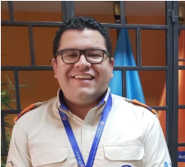

Dependemos de

personas voluntarias

para monitorear

nuestros dispositivos.



Dan capacitaciones

para poder leer

pluviómetro y así poder

informar sobre posibles

inundaciones



Gestiona una nueva ley

de telecomunicación

para poder informar por

mensaje de texto ante

posibles inundaciones.



Es una buena idea

automatizar el proceso

para informar lo antes

posible a toda la gente.



Angustia si en todo

caso algún voluntario

no está pendiente de

los aparatos que

manejan ya que no

están automatizado.

David

)

CONRED

(

### Mapa de empatía clasificado

**¿Qué es lo que él o ella?**

**OYE**

**DICE Y HACE**

**VE**

**PIENSA**



Les gustaría agilizar el

proceso para informar y

evacuar a la gente una

vez se entra en alerta

roja.



Las inundaciones se

dan por múltiples

variables



Frustración porque

no se puede hacer

nada una vez un

área se inunda



Que se puede

agilizar más todo el

proceso que ellos

hacen



Piensan que las

inundaciones

deberían de ser

más predecibles

**DICE**



Sería útil y efectivo

poder prever una

inundación



Implementan más

aparatos en más zonas

para evitar los

desastres



Alertan a las personas

lo antes posible cuando

se prevé una

inundación



Lástima y tristeza

cuando la gente

culpa a su

organización de no

avisar a tiempo



Dar una fuente

confiable de

información, en este

caso la radio online.



La mayor cantidad de

inundaciones se da

por tapones a causa

de los basureros o el

agua misma.



Preocupación la

gente y las cosas

que estos pudiesen

perder

**HACE**

**SIENTE**



Dependemos de

personas voluntarias

para monitorear

nuestros dispositivos.



Dan capacitaciones

para poder leer

pluviómetro y así poder

informar sobre posibles

inundaciones



Gestiona una nueva ley

de telecomunicación

para poder informar por

mensaje de texto ante

posibles inundaciones.



Es una buena

idea automatizar

el proceso para

informar lo antes

posible a toda la

gente.



Angustia si en todo

caso algún voluntario

no está pendiente de

los aparatos que

manejan ya que no

están automatizado.

David

(

CONRED

)

Valora

Conflicto

No sé

Motiva

Valora

Conflicto

No sé

Motiva



El sistema actual es

funcional.



Las estadísticas

ayudan mucha

para el tema de

las inundaciones



El sistema actual ha

ayudado a salvar

vidas.

Valora

Conflicto

No sé

Motiva

Valora

Conflicto

No sé

Motiva

### Mapa del escenario

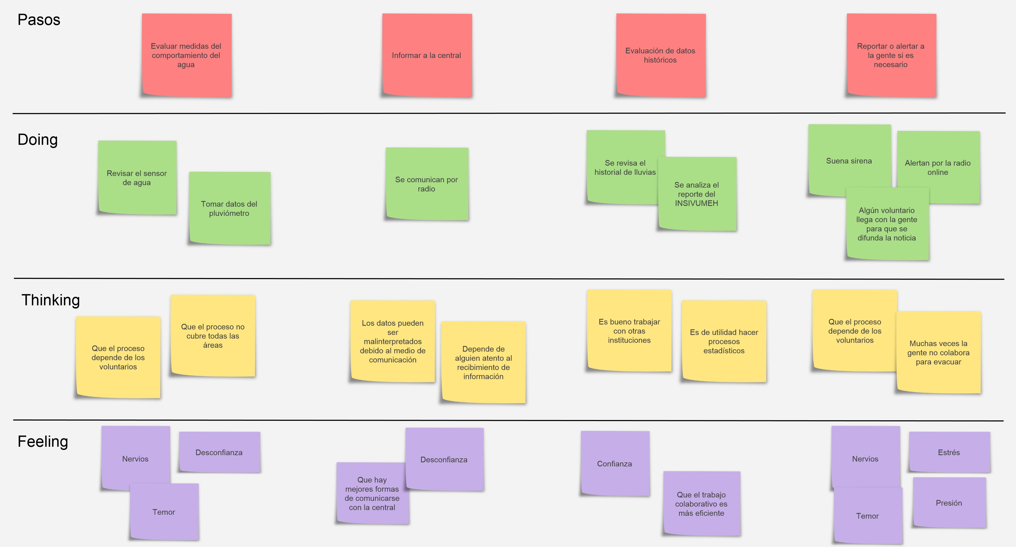

### 2.1 Mapa del escenario clasificado

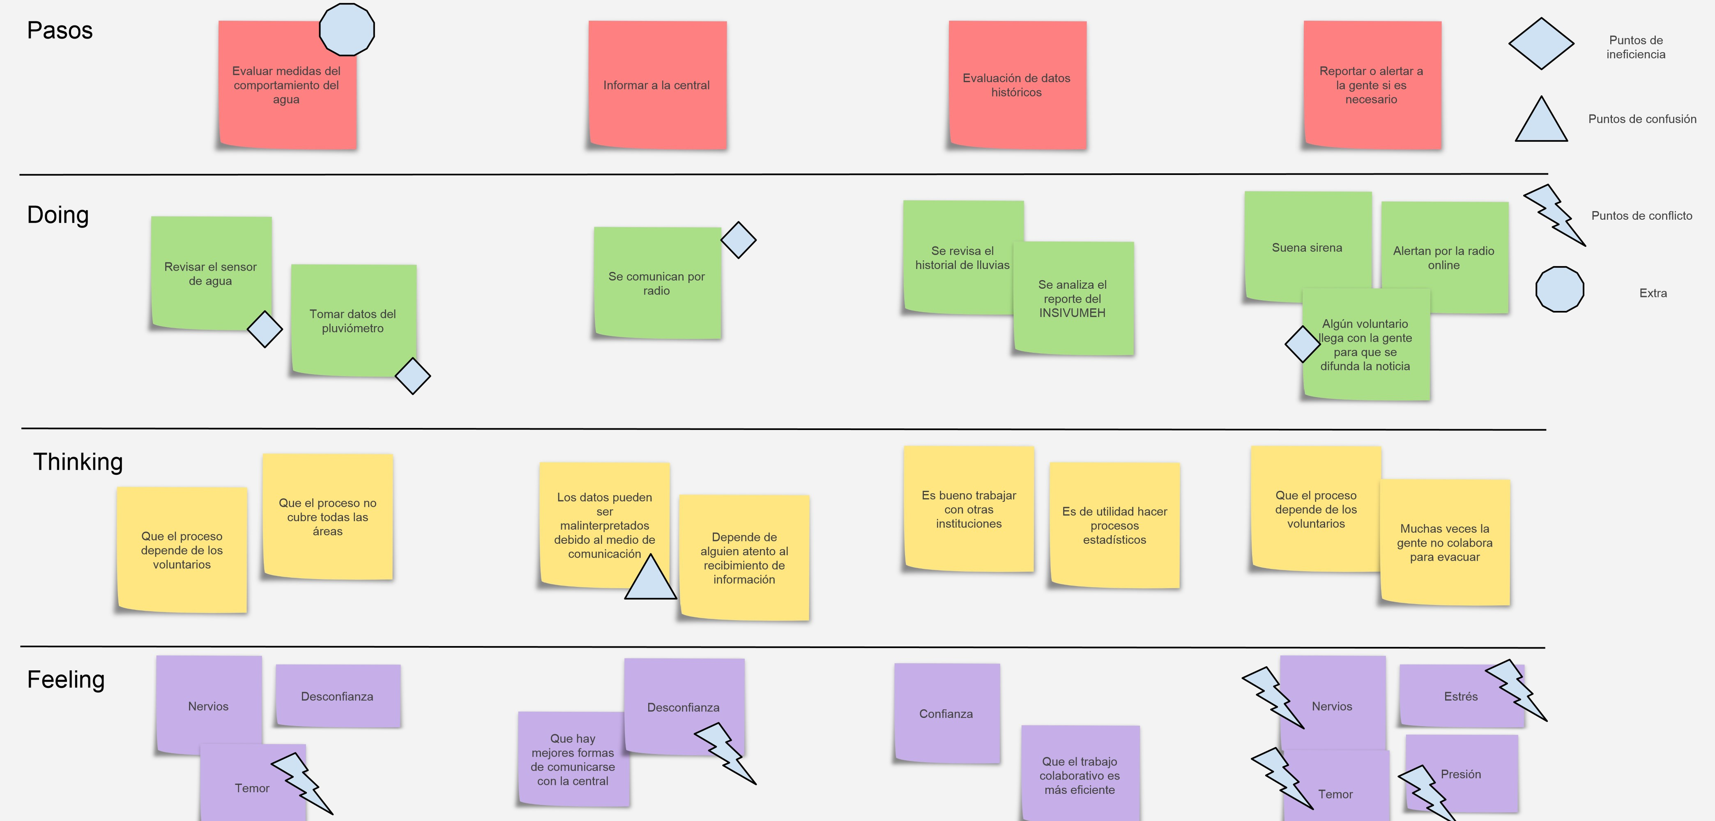

### Lista de grandes ideas

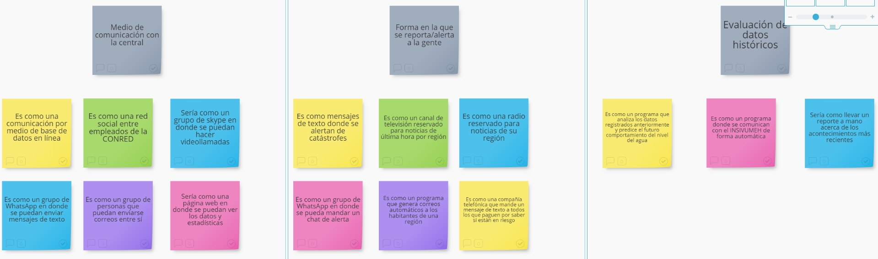

### Lista de las grandes ideas priorizadas (votación)

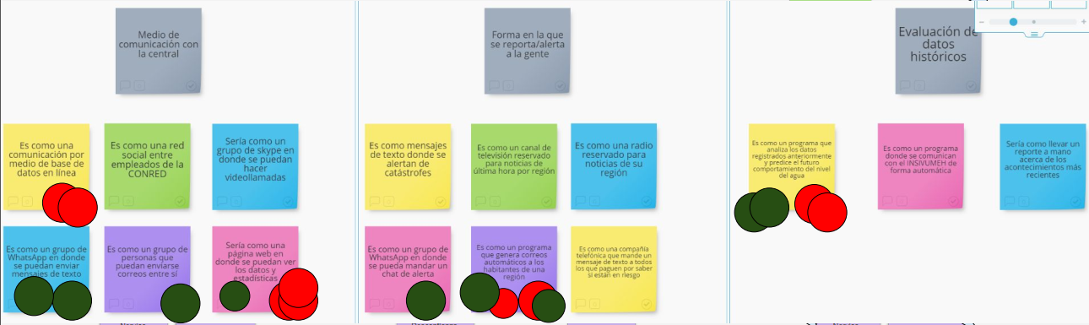

### 4.1 Cuadrícula de priorización sin líneas dibujadas.

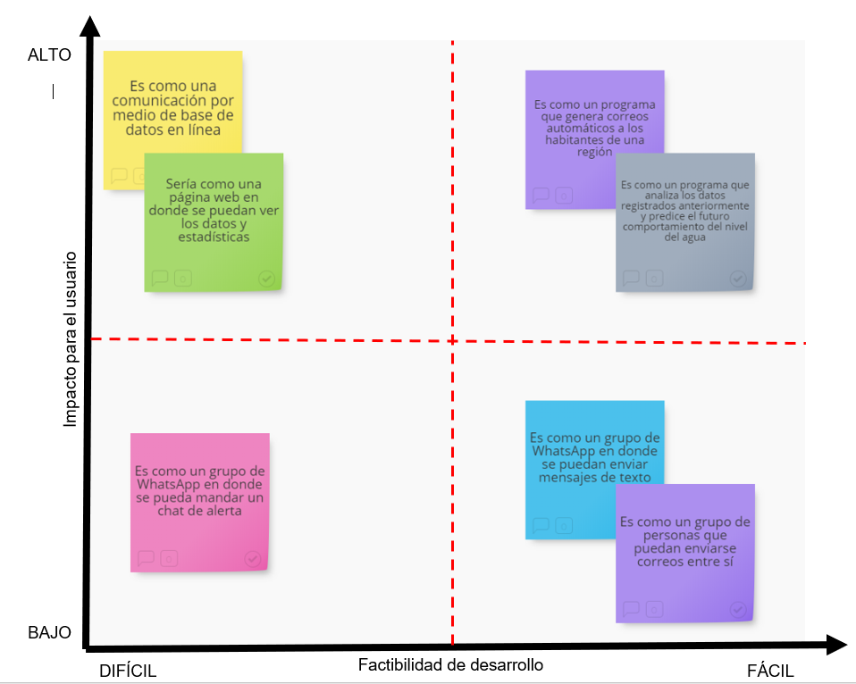

### 4.2 Cuadricula de priorización con líneas dibujadas.

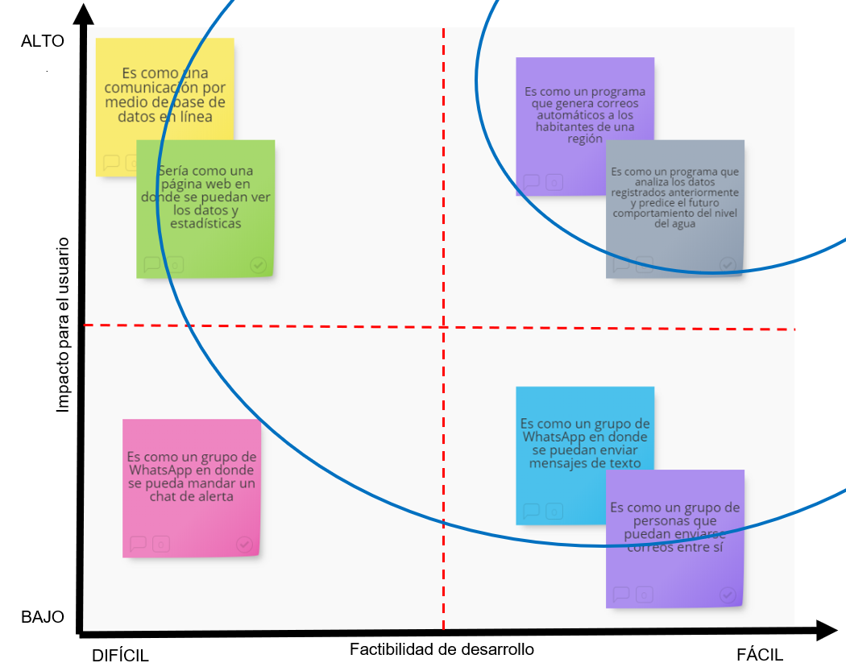

### Declaración de necesidades

* El personal de la CONRED **necesita una forma de** recibir los datos de los sensores **para poder** estar seguros de la fiabilidad de los datos.
* El personal de la CONRED **necesita una forma de** ver los datos registrados por el sensor a lo largo del tiempo desde cualquier parte **para poder estar** al tanto.
* El personal de la CONRED **necesita una forma de** comunicación con todos los habitantes de un área en peligro de forma automática **para poder** informarles del peligro rápidamente.
* El personal de la CONRED **necesita una forma de** predecir el comportamiento del agua para un futuro **para poder** evacuar a la gente con tiempo.
* Los habitantes de un pueblo **necesitan una forma de** saber del peligro rápidamente **para poder** evacuar y salvar sus pertenencias.

## Prototipo en papel

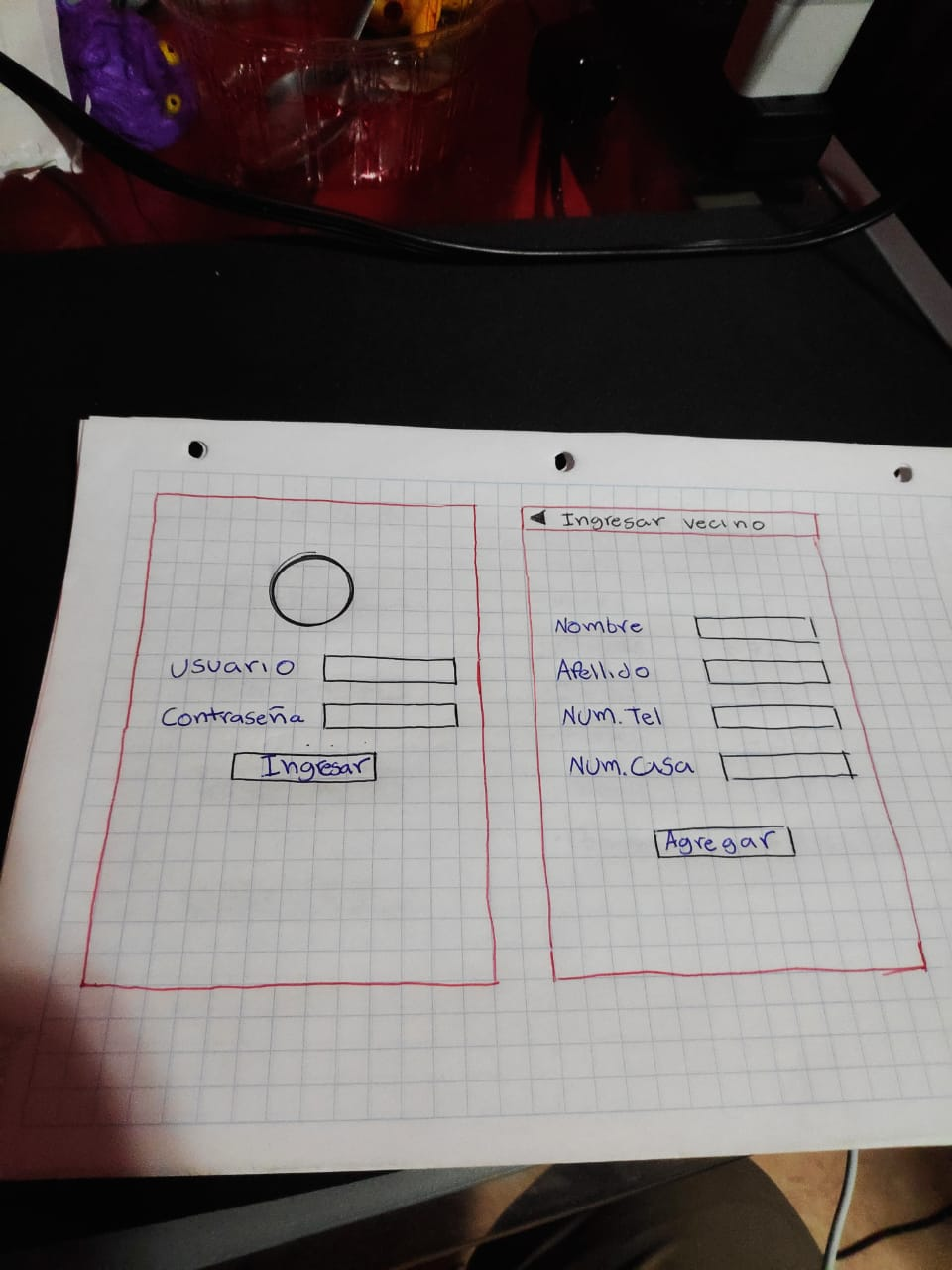

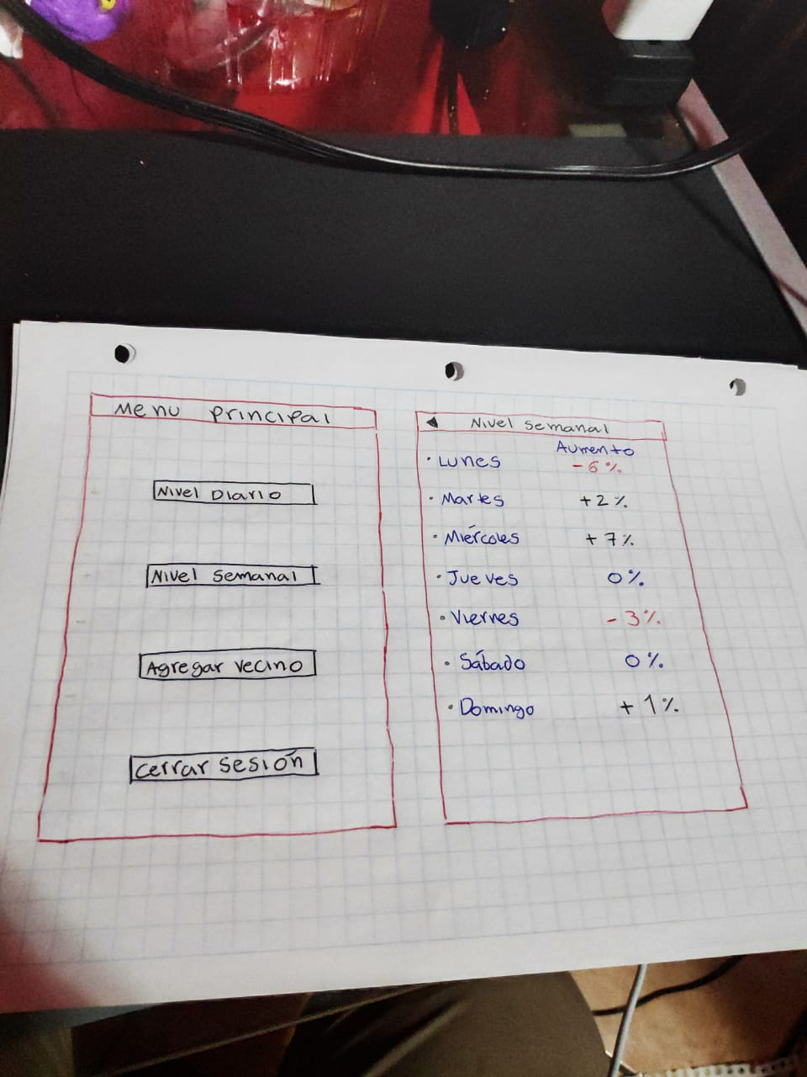

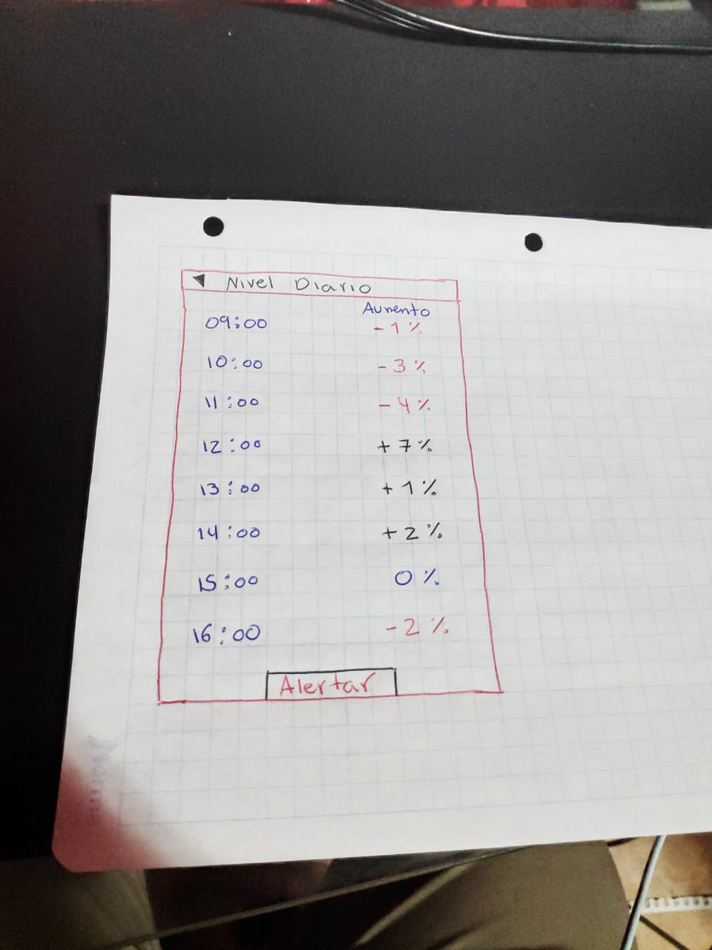

## Prototipo funcional

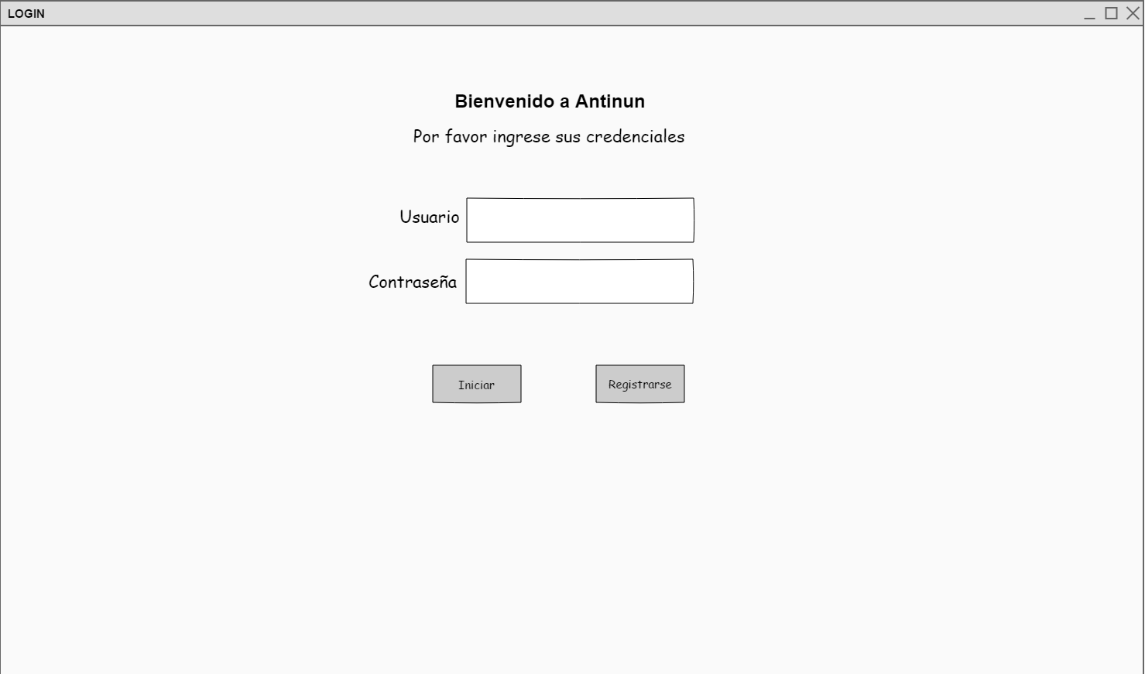

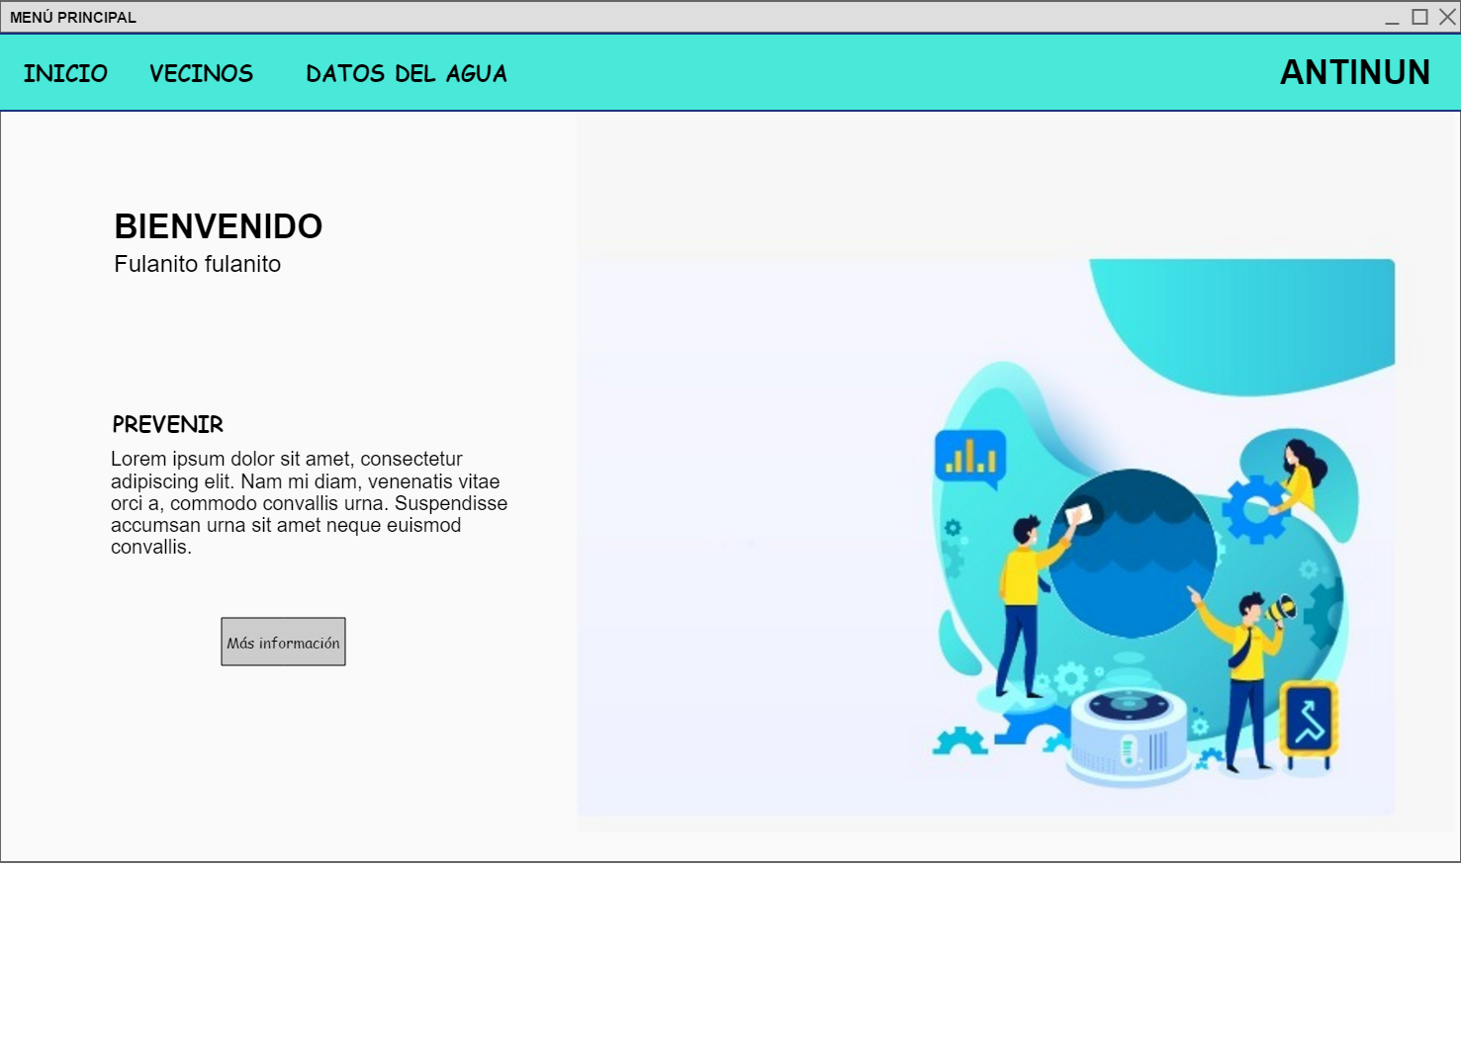

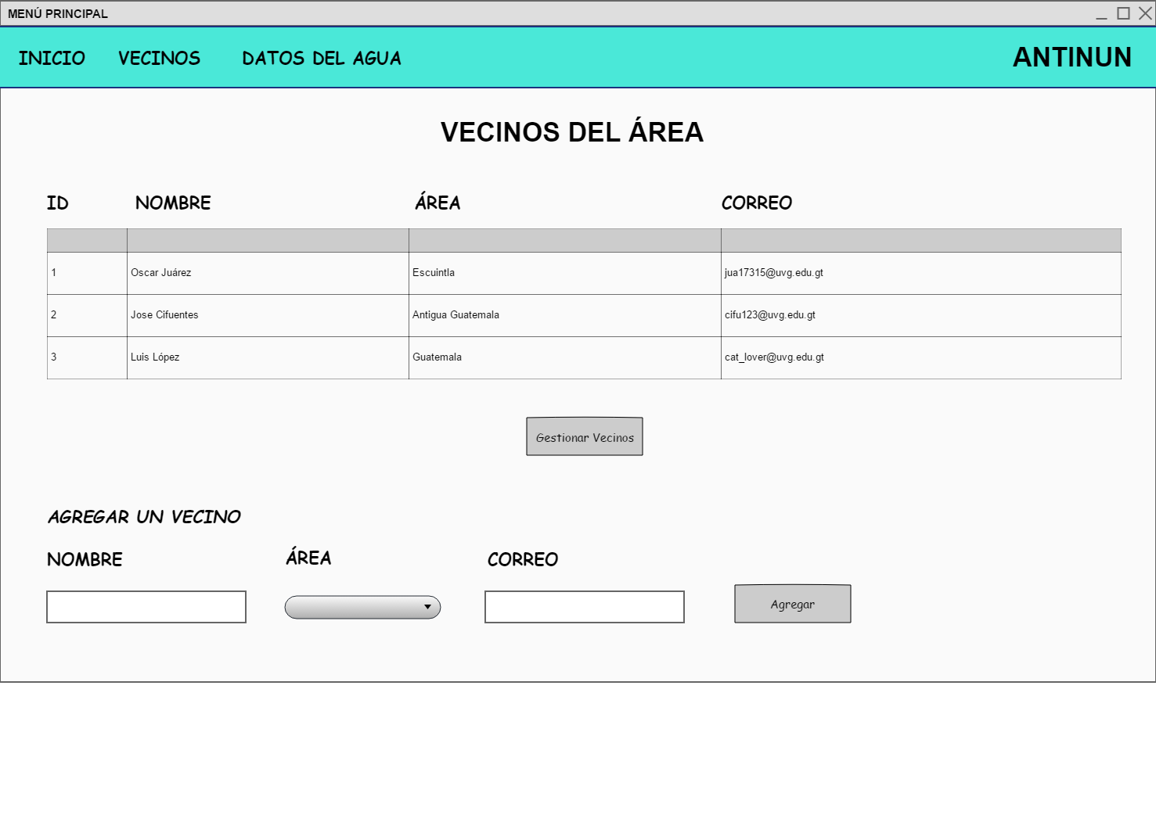

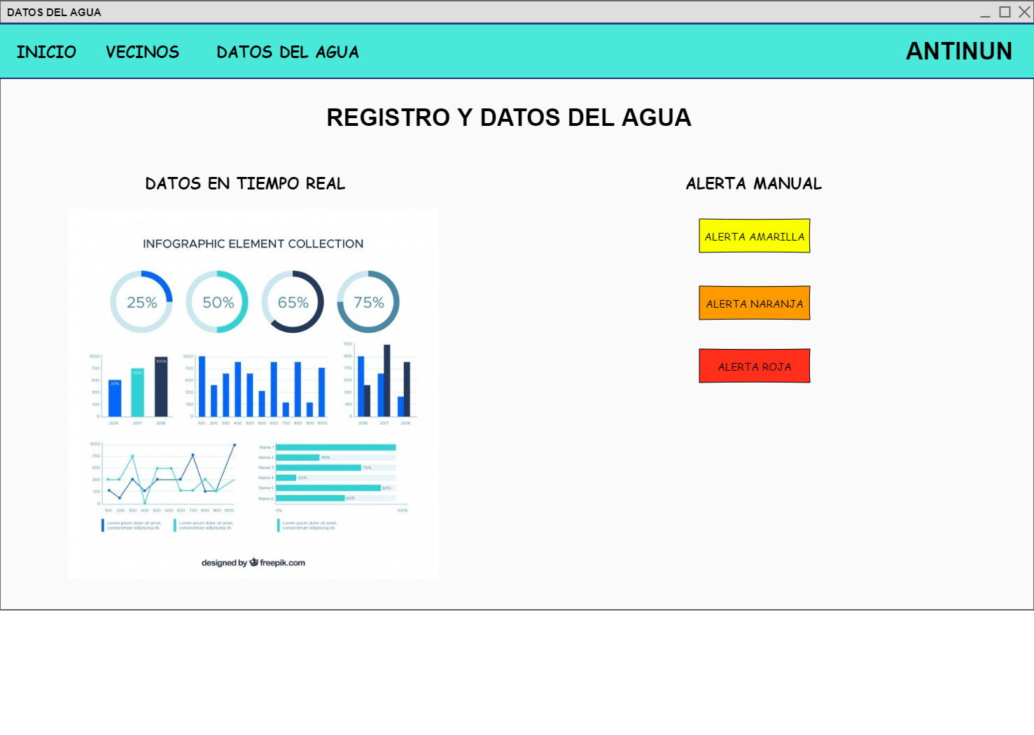

## Programa final

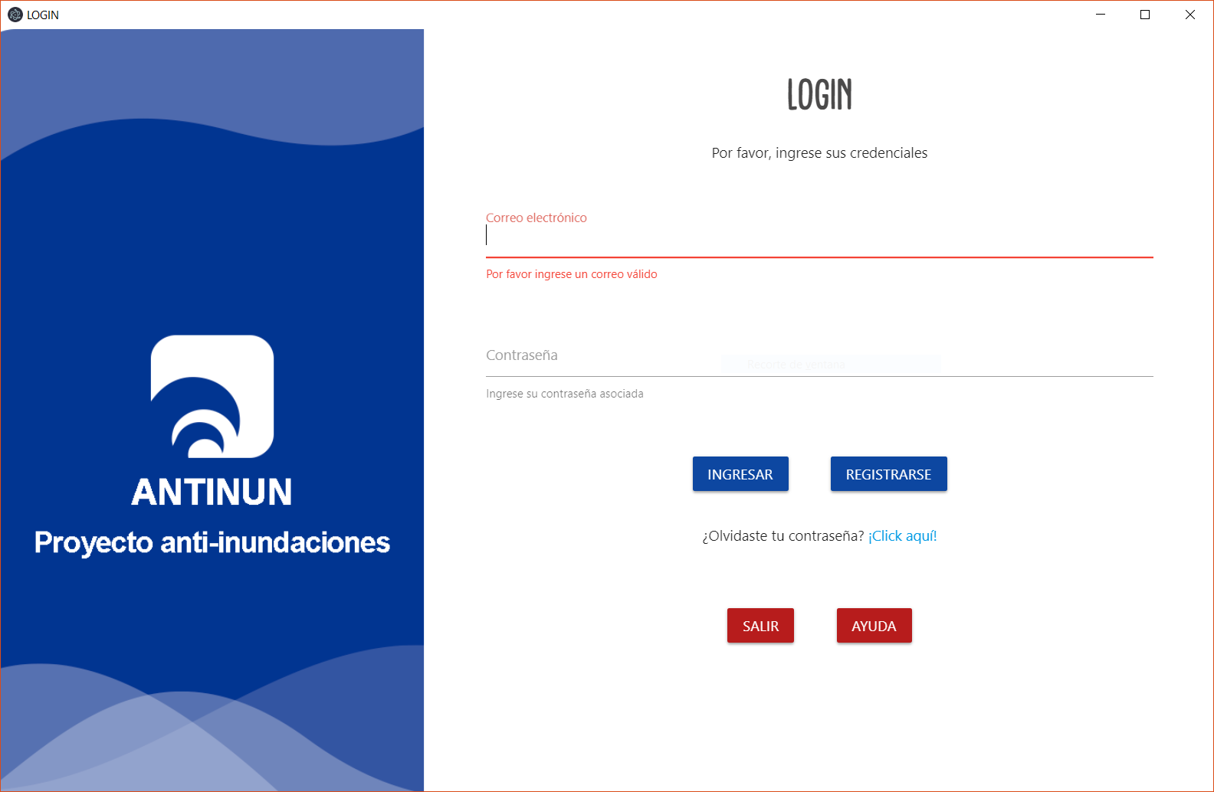

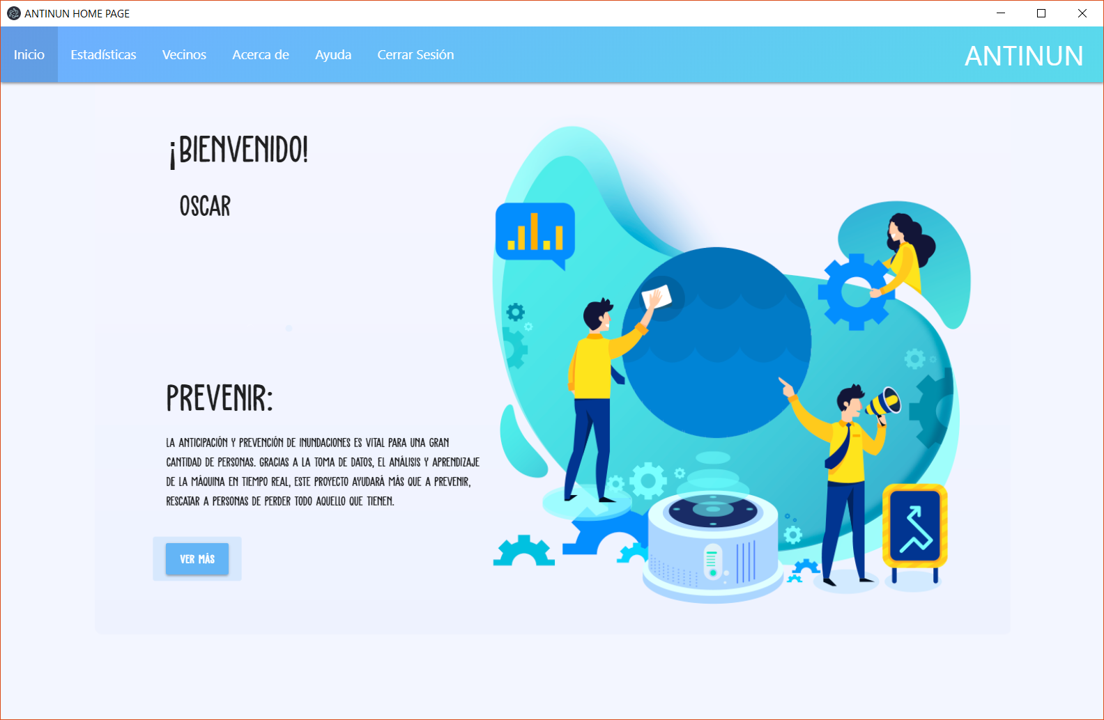

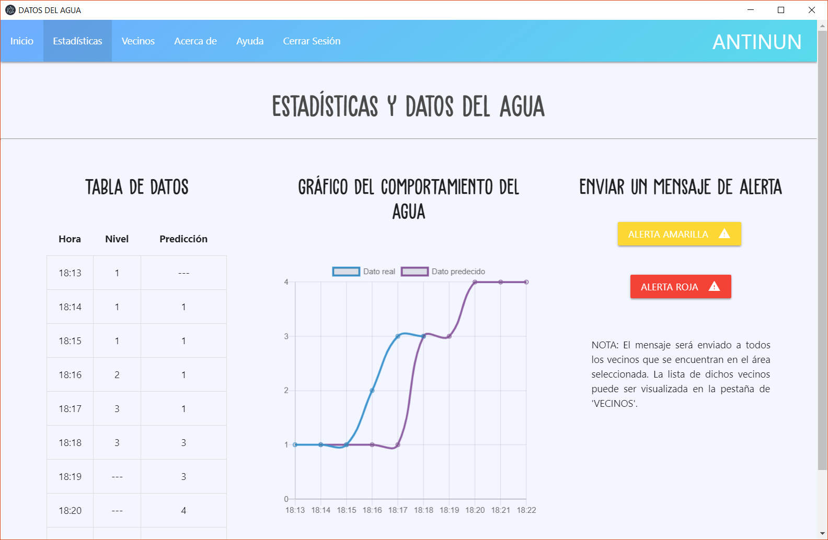

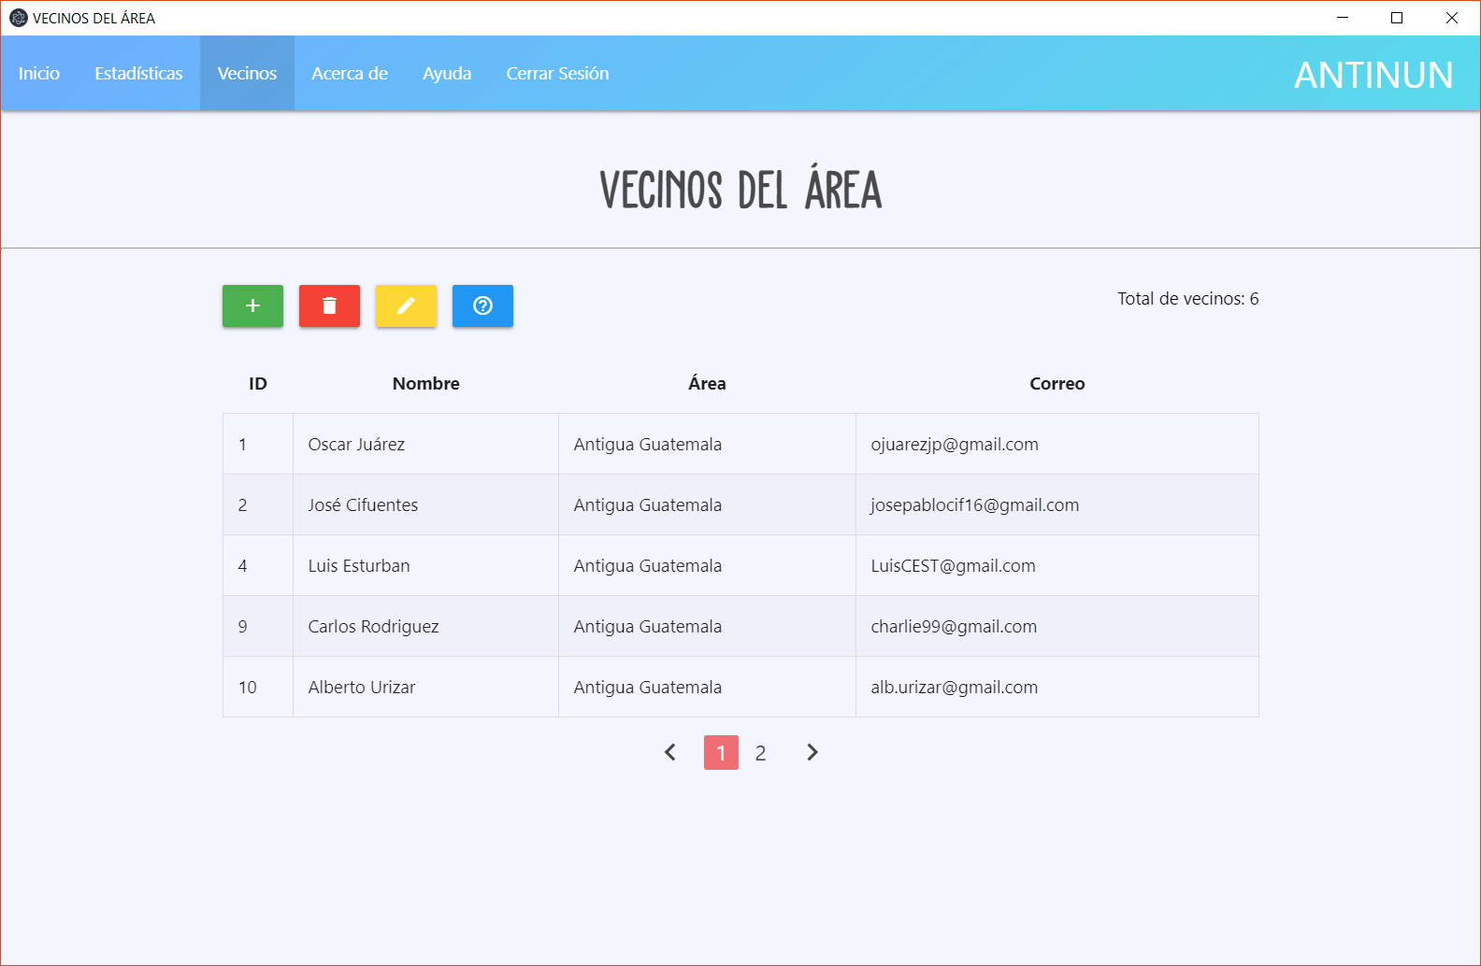

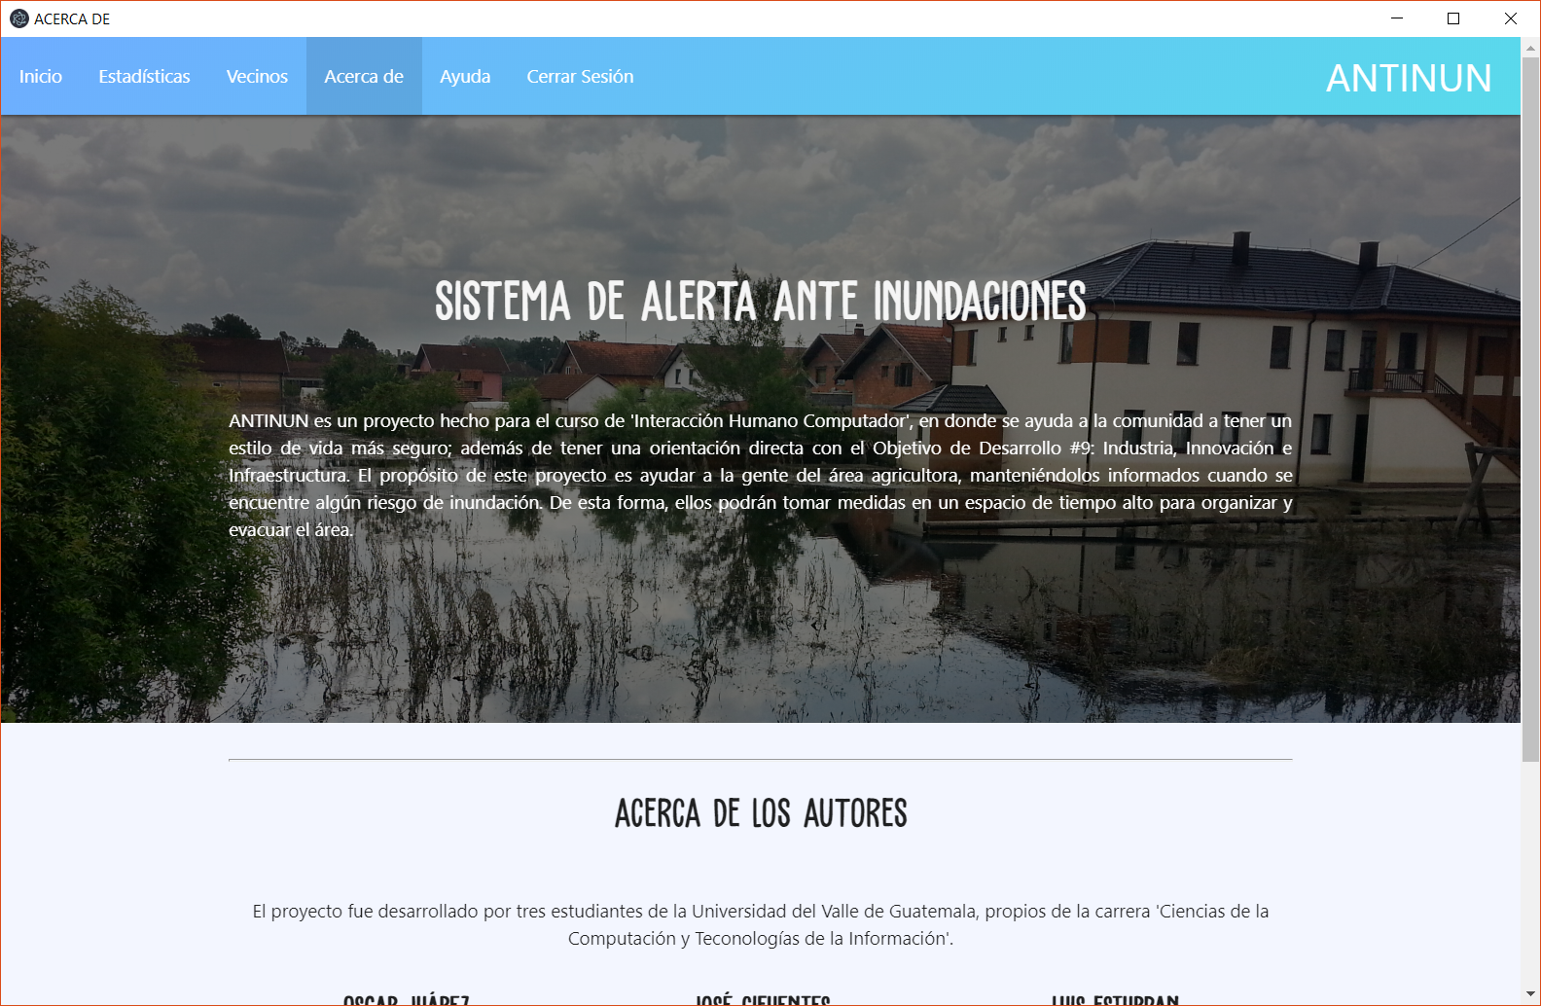

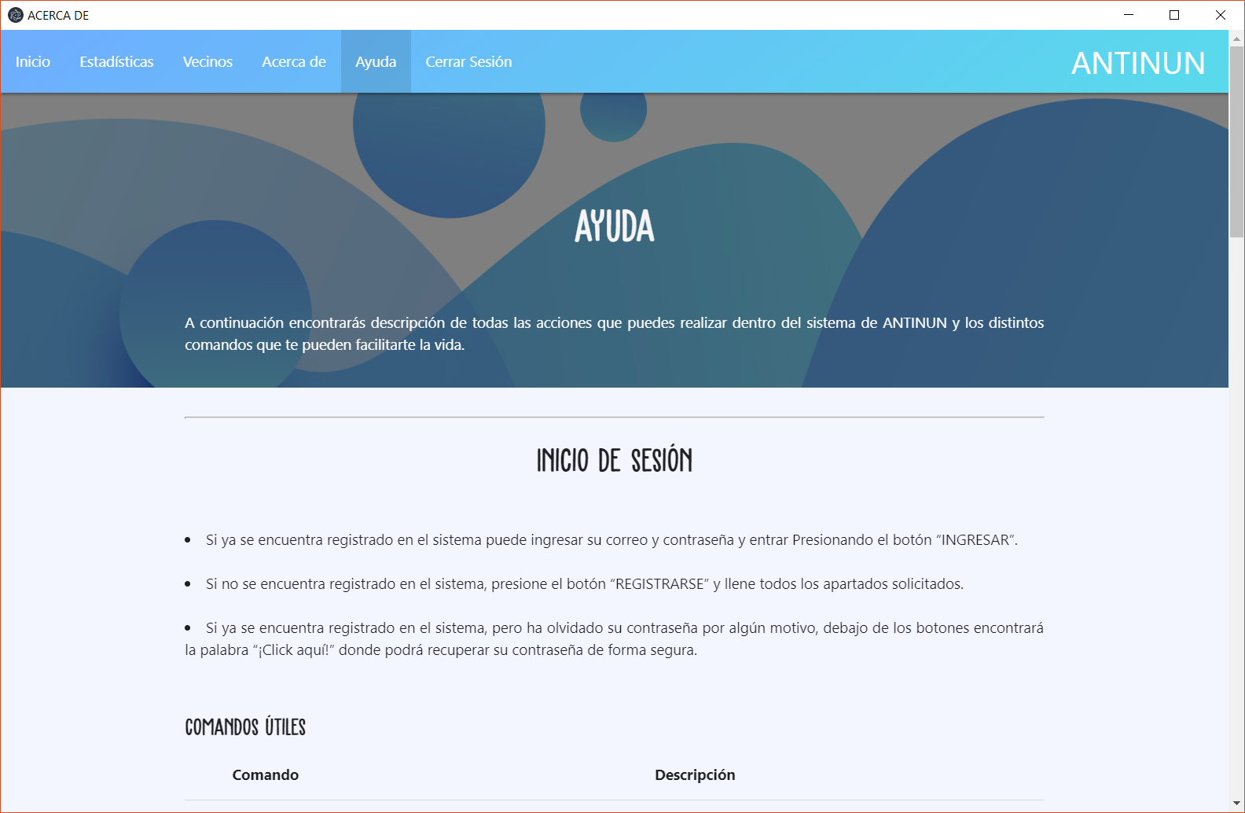

**Evaluaciones de usabilidad**

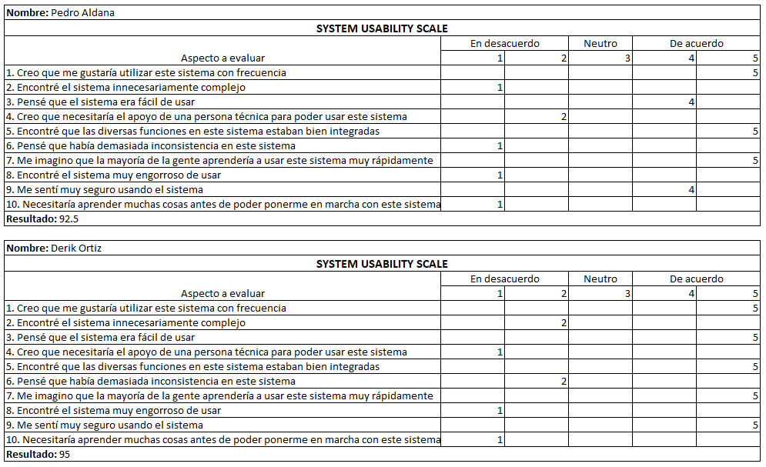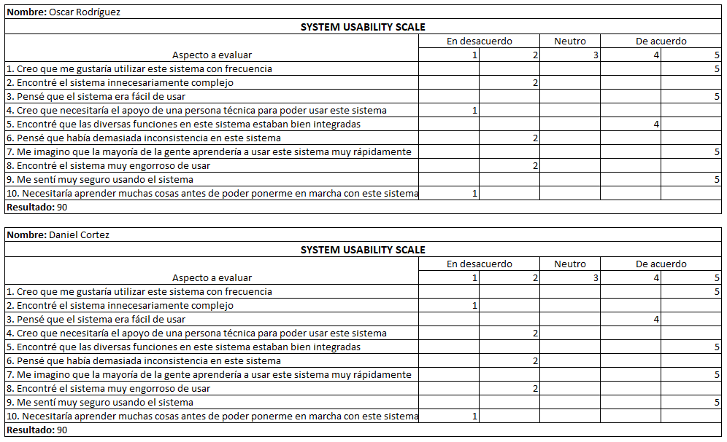  
  
  
  
  
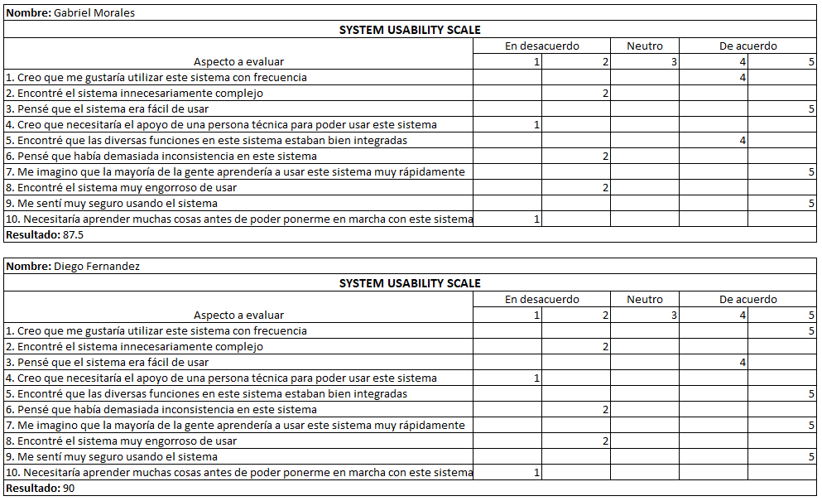  
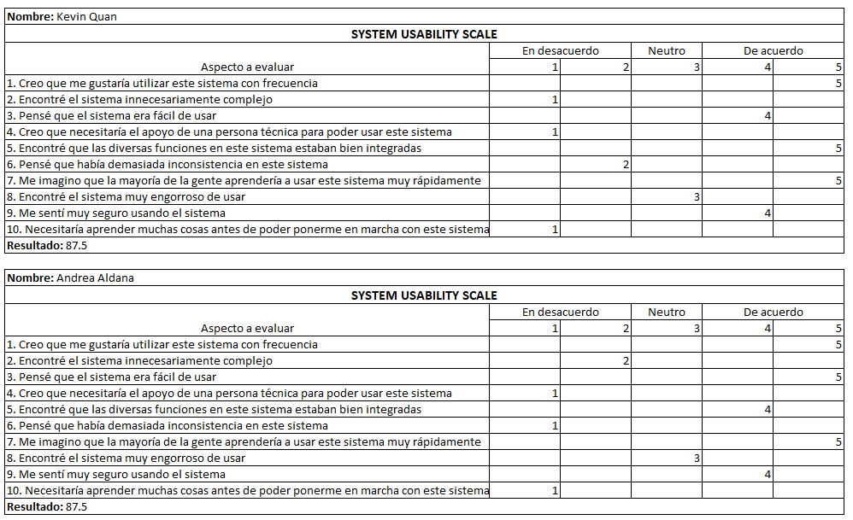  
  
  
  
  
  
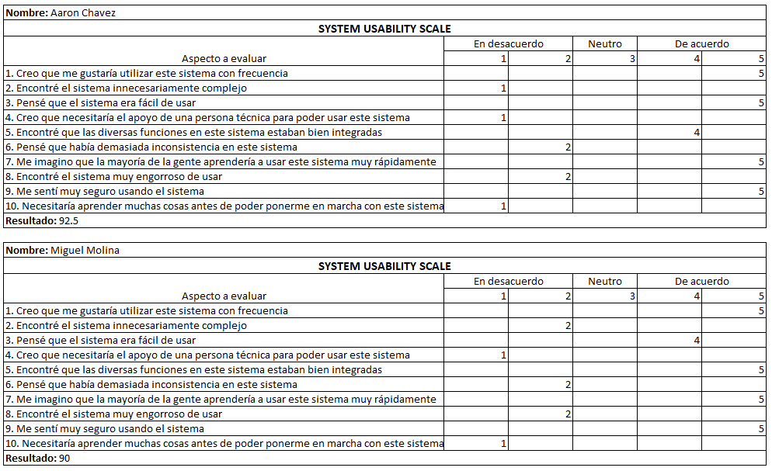

## Análisis de resultados:

El resultado promedio de las evaluaciones que realizamos a los usuarios fue de 90.25%. Esto nos indicó que la aplicación es fácil de usar e intuitivo para los usuarios, los puntos fuertes que tuvimos en la aplicación fueron: a la mayoría de los usuarios les gustaría seguir usando nuestra aplicación por más tiempo; que las distintas funciones que implementamos fueron efectivas y las adecuadas para los usuarios. Los puntos débiles que obtuvimos fueron que para algunos usuarios tuvimos algunas vistas muy cargadas o con algunos elementos innecesarios y en algunos casos el sistema era muy engorroso de usar.